Associazione Culturale Jazz Club Ferrara
Regione Emilia–Romagna, Comune di Ferrara, Endas Emilia-Romagna

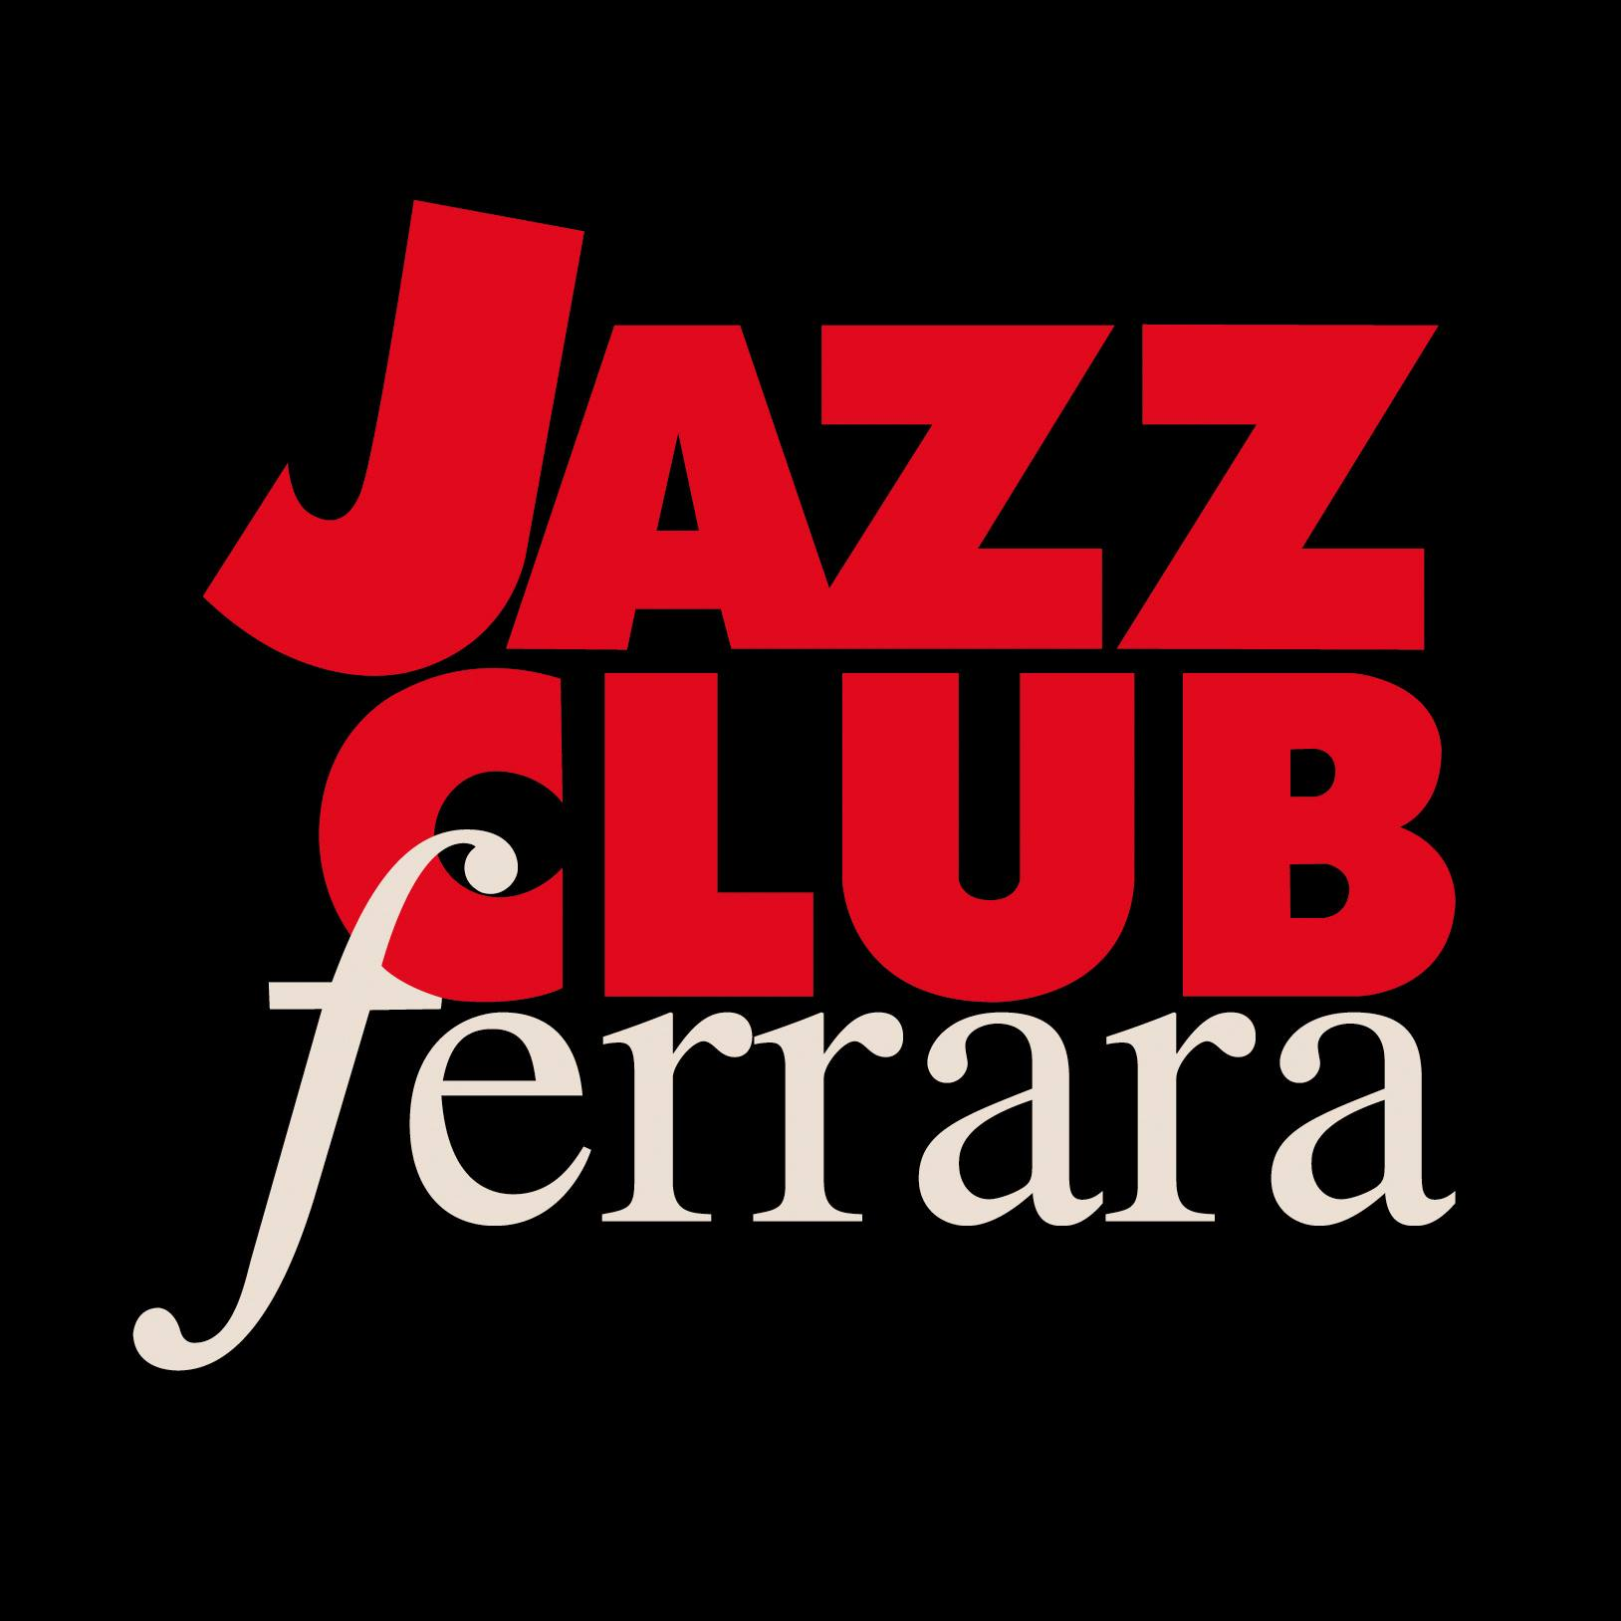

COMUNICATO STAMPA

Jazz Club Ferrara

presenta

THE TOWER TAPES
(Una serie di concerti inediti, selezionati dall'archivio del Jazz Club Ferrara, contro Covid-19)

Grazie a The Tower Tapes, il prestigioso catalogo di concerti inediti del Torrione su piattaforma Bandcamp, l’Associazione culturale Jazz Club Ferrara completa la raccolta fondi a favore della Protezione Civile con la donazione di oltre mille euro. Il progetto prosegue a sostengo del mondo della cultura e dello spettacolo dal vivo lanciando tre nuovi live: The Martin Wind Light Blue Quartet, E.R.Z. e Malaika Trio.

Grazie a The Tower Tapes, il catalogo di concerti inediti del Torrione su piattaforma Bandcamp, l’Associazione culturale Jazz Club Ferrara completa la raccolta fondi a favore della Protezione Civile con la donazione di oltre mille euro. L’importo raccolto contribuirà all’acquisto di protezioni individuali e attrezzature sanitarie utili a fronteggiare l’emergenza epidemiologica da Covid-19 che sta lentamente rallentando.
Il prezioso progetto culturale del jazz club ferrarese prosegue ora a sostengo del mondo della cultura e dello spettacolo dal vivo, settori duramente colpiti dalla crisi economica conseguente alla pandemia, tra gli ultimi a poter auspicabilmente ripartire. Tre i nuovi live proposti con la consueta formula “ascolta se vuoi, acquista se puoi”: The Martin Wind Light Blue Quartet, E.R.Z. e Malaika Trio che vedono coinvolti artisti quali Anat Cohen, Gary Versace e Matt Wilson oltre al già citato Wind e, tra gli italiani, Enrico Terragnoli, Rosa Brunello, Zeno De Rossi, Filippo Orefice, Fabrizio Puglisi e Marco D’Orlando.
Sullo stesso profilo Bandcamp, esule dal progetto T.T.T ma a disposizione dei numerosi “disconauti”, sarà anche The Tower Jazz Composers Orchestra, omonimo album d’esordio dell’apprezzata orchestra residente del Jazz Club Ferrara edito da Over Studio Records.

Il concerto del Martin Wind Light Blue Quartet testimonia la tappa al Torrione del tour con cui il contrabbassista statunitense ha celebrato i suoi cinquant’anni, per il quale Wind si è avvalso della sassofonista e clarinettista israeliana Anat Cohen: la figura perfetta per interpretare in front line il repertorio originale del leader, che attinge a piene mani sia dalla tradizione afroamericana sia da quella brasiliana.
Nel trio E.R.Z., le cui composizioni sono prevalentemente frutto dell’abile penna del chitarrista veronese Enrico Terragnoli, i temi nascono da spunti semplici ma gustosi, in cui si ritrovano tracce di jazz-rock, blues e ritmi caraibici, il tutto farcito da ampi spazi improvvisativi.
Il Malaika Trio, guidato dal sassofonista Filippo Orefice, esplora un repertorio composto da brani musicali originali, libere improvvisazioni e canzoni popolari. Pur seguendo la tradizione timbrica del trio di Lester Young, con Buddy Rich e Nat King Cole, volge la propria attenzione alla contemporaneità.

The Tower Tapes rappresenta l’antidoto del Jazz Club Ferrara all’emergenza Covid-19: una serie di concerti inediti, selezionati dall’archivio del Torrione, fruibili su piattaforma Bandcamp a questo link https://jazzclubferrara.bandcamp.com/, realizzata con l’intento di restituire il più possibile l’atmosfera autentica, avvolgente e trascinante che si respira al Torrione, nell’attesa di poterla vivere nuovamente tutti insieme. Restando a casa sarà possibile ascoltare, oltre a quelli già menzionati, artisti quali Tim Berne, Craig Taborn, Dave King, Bill Carrothers, Aaron Parks, Mark Turner, Enrico Rava, Human Feel, Jorge Rossy, Yamandu Costa, Miguel Zenón e Ethan Iverson. I proventi delle vendite di ogni singola Tower Tape saranno ugualmente ripartiti tra i musicisti coinvolti e il Club. Ecco, in dettaglio, i nuovi live a disposizione:

Martin Wind Light Blue Quartet
Live at Jazz Club Ferrara, 31 ottobre 2018
Anat Cohen, clarinetto e sax tenore
Gary Versace, pianoforte
Martin Wind, contrabbasso
Matt Wilson, batteria

E.R.Z.
Live at Jazz Club Ferrara, 3 dicembre 2018
Enrico Terragnoli, chitarra e tastiere
Rosa Brunello, contrabbasso
Zeno De Rossi, batteria

Malaika Trio
Live at Jazz Club Ferrara, 8 aprile 2019
Filippo Orefice, sax tenore
Fabrizio Puglisi, pianoforte
Marco D’Orlando, batteria

Registrazione Francesco Bettini
Mastering Alfonso Santimone
Foto e grafiche Piero Bittolo Bon

***

INFORMAZIONI
www.jazzclubferrara.com
jazzclub@jazzclubferrara.com
Infoline 331 4323840 tutti i giorni dalle ore 12:00 alle ore 22:00

PRESIDENZA
Federico D’Anneo

DIREZIONE ARTISTICA
Francesco Bettini

UFFICIO STAMPA
Eleonora Sole Travagli
e-mail: solejazzclubferrara@gmail.com ; press@jazzclubferrara.com
cell. + 39 339 6116217

